Разработка открытого урока.

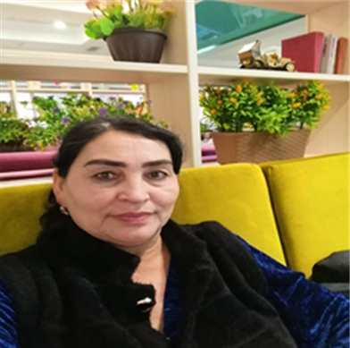 | Юсупова Нилуфар Азатбековна -учитель начальных классов ОСШ №14 имени Мардана Сапарбаева Туркестанская область Сайрамский район село Карасу
Литература

Раздел долгосрочного плана: Что такое хорошо, что такое плохо?

Количество
присутствующих: отсутствующих:
Тема урока | Когда в друзьях согласья нет. И.А. Крылов. Басня «Лебедь, Щука и Рак».
Цели обучения: | 3.2.4.1 понимать и определять жанровые особенности народной и литературной сказки, рассказа, стихотворения, басни;  3.1.2.1 пересказывать подробно (выборочно содержание произведения свободно или по совместно составленному плану) драматизация;  3.3.2.1 писать творческие работы разных жанров: письмо герою/сказки/рассказы.
Цели урока | Все учащиеся смогут: определять басню как жанр литературы по характерным признакам, находить мораль в произведении;  Большинство учащихся смогут: отличать басню от других жанров: сказки, рассказа, стихотворения;  Некоторые учащиеся смогут: исправлять ошибки в пословицах, объяснять их смысл.
Критерии успеха | формирует определение басни, называет признаки характерные для басни, отличает баню от стихотворения, определяет и выделяет мораль басни, подбирает подходящие пословицы.
Языковые цели | Трёхъязычие: шортан/щука/pike  Предметная лексика и терминология: басня, мораль  Полезные выражения для диалогов и письма: лад, мука, поклажа, воз, ныне.
Привитие ценностей | Ценности, основанные на национальной идее «Мәңгілік ел»: «Национальное единство, мир и согласие в нашем обществе».
Межпредметные связи | Математика: повторение геометрических фигур;  Познание мира: виды животных;  Русский язык: устаревшие слова.
Навыки использования ИКТ | Навыки наглядно – образного мышления, воображения, фантазии.
Предварительные знания | определяют жанры такие, как сказка, рассказ, стихотворение; узнали, как определить основную мысль текста.

Ход урока

Запланированные  этапы урока | Запланированная деятельность на уроке |  |  | Учебные ресурсы
Начало урока  (5 мин) | Эмоциональный настрой.  Приветствие.  Начинается урок,  Он пойдет ребятам впрок.  Постарайтесь все понять,  Учитесь тайны открывать.  Ответы полные давайте  И на уроке не зевайте.  Постановка цели.  -Сегодня урок необычный у нас 5 ларцов и мы должны до конца урока их открыть. Во время урока, за активное участие вы будете получать бусинку, а в конце урока посчитаем, у кого их окажется больше.  (Г, К) Объединение в группы.  - А вот и первый ларец, что же там за задание:  - выберите карточку и внимательно посмотрите, герои каких произведений у вас получились?  - Что вам известно об особенностях данных жанров?  - О каком из перечисленных жанров вы хотели бы узнать больше информации?  - О каком литературном жанре мы сегодня будем говорить на уроке?  -Как вы думаете, могут ли дружить между собой эти персонажи: Лебедь, Щука и Рак? Подумайте, обсудите в группе и предположите, если могут дружить, то, как и если не могут, то почему?  - Сегодня на уроке мы познакомимся с понятием басня и басней И. А. Крылова «Лебедь, Щука и Рак» |  |  | Раздаточный материал с иллюстрациями сказки Х. К. Андерсена «Гадкий утенок», стихотворения  Г. Остера «Вредные советы», рассказа В.Осеевой «До первого дождя»  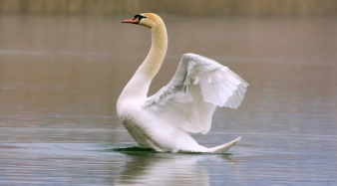  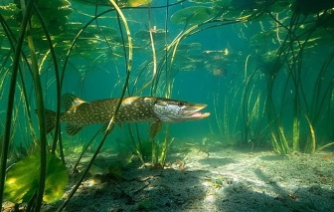  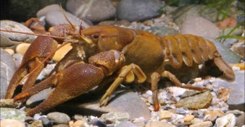
Середина урока  (25 мин) | -Открываем второй ларец:  (И) Прочитайте пословицы, исправьте ошибки. Старый друг хуже новых двух.  Дружно – не грузно, а вместе хоть брось.  Труднее друга потерять, чем найти.  Враждебный табун волков не боится.  Где дружба, там и разлад.  ФО «Самооценивание».  Дифференциация.  1. По методу «Диалог и поддержка». Учащимся, испытывающим затруднения в выполнении задания предложить слова для справок: лучше, врозь, легче, дружный, согласие.  2. По методу «Темп». Учащимся быстрее других справившимся с заданием, предложить собрать пословицы.  Успех, один, все, за, одного, всех, за, а, и, в, деле, тогда, будет.  Все за одного, а один за всех, тогда и в деле будет успех.  -Прочитайте последнюю пословицу: Где дружба, там и согласие.  - В чём смысл этой пословицы?  (К) Динамическая пауза «Четыре стихии»  Стратегия « Голосование точками»  Цель: полезное и быстрое получение отзывов о работе учащихся.  - В нашем третьем ларце еще одно задание:  -Предлагаю вам познакомиться с произведением И. А. Крылова «Лебедь, Щука и Рак», прослушав аудиозапись.  - Какие слова для вас были непонятными?  ( воз, ныне, на лад). Давайте познакомимся со словом Щука.  -Что особенного заметили в содержании данного произведения?  - Чему учит это произведение?  -Какой литературный жанр напоминает это произведение?  Самостоятельное чтение произведения.  - Прочтите первые две строчки? Что заметили?  - Это произведение является басней.  (П) -Сформулируйте определение литературного жанра: басня.  Басня – это небольшой рассказ, чаще всего он имеет стихотворную форму. Особенности басни заключаются в том, что она имеет мораль; героями являются животные. В них высмеивают недостатки человека. В баснях могут высмеиваться зависть, неряшливость, трусость.  -Что высмеивает автор в басне «Лебедь, Щука и Рак»?  (Г)  -Запишите в круги Эйлера-Венна различия и сходство басни и стихотворения.  (К) Физминутка «Лебеди»  - А в четвертом ларце мы нашли 2 слова.  Стихотворение – это литературное произведение, написанное в стихотворной форме. Стихотворение имеет свой ритмический рисунок, рифму, размер и богатый набор выразительных средств (метафоры, сравнения, эпитеты и т.д.).  Басня – это небольшой рассказ, чаще всего он имеет стихотворную форму. Особенности басни заключаются в том, что она имеет мораль; героями являются животные. В них высмеивают недостатки человека. В баснях могут высмеиваться зависть, неряшливость, трусость.  ФО « Взаимооценивание».  Дифференциация.  «Диалог и поддержка». Учитель оказывает поддержку в виде направляющих вопросов парам, которые нуждаются в помощи.  ( И) Работа по рабочей тетради. Задание №1, №2  ФО « Взаимооценивание». |  |  | 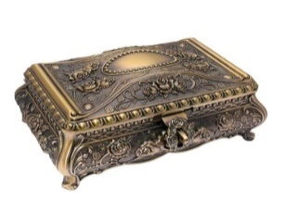  Карточки с пословицами.  Оценочный лист.  Аудиозапись  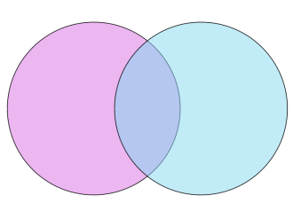  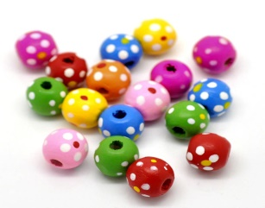  Рабочая тетрадь стр13
Конец урока  (10 мин)  Рефлексия | -А вот и пятый ларец. Давайте его откроем, здесь у нас «ромашка»  (Г) прием «Ромашка Блума»  Цель: закрепление знаний, полученных на уроке.  1. С каким новым жанром литературы познакомились?  2. Что такое басня?  3.Какие выражения встречаются в басне?  4. Чему учит басня? Прочтите строки.  5. Так зачем И. Крылов написал эту басню?  6. Что такое мораль басни?  7. Какими нам показывает героев И. Крылов?  ФО «3 хлопка»  -(Г) Собери героев басни из геометрических фигур.  Домашнее задание по выбору:  1.Подготовить выразительное чтение басни  2. Нарисовать иллюстрацию к басне, подобрать две пословицы, соответствующие морали басни.  Рефлексия « Цветные нити»  Цели; осознание темы и основной цели урока |  |  | Геометрические фигуры, клей  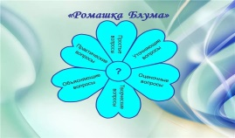  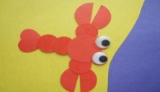  3 веревочки: красного , зеленого и синего цветов, прищепки
Дифференциация |  | Оценивание | Здоровье и соблюдение  техники безопасности
Метод «Диалог и поддержка», метод «Темп», стратегия «Голосование точками», работа в группах, в парах, конструирование из героев басни из геометрических фигур, работа с пословицами,  круги Эйлера-Венна, ромашка «Блума» |  | Применяется оценочный лист, бусы, взаимооценивание, самооценивание, устная обратная связь, , прием «3 хлопка», стратегия  « Цветные нити» | Техника безопасности работы с клеем и мелкими предметами( бусами).  Динамическая пауза «Четыре стихии»  физминутка «Лебеди»

Метод "Четыре стихии» для релаксации.
- Упражнение называется "Четыре стихии". Это земля, вода, воздух, огонь. Если я скажу "земля" - вы приседаете на корточки и дотрагиваетесь руками до пола. Если я скажу "вода" - вы вытягиваете руки вперед и совершаете плавательные движения. Если скажу "воздух" - вы поднимаетесь на носочки и поднимаете руки вверх. Если я скажу "огонь" - вы вращаете руками в локтевых и лучезапястных суставах.

«Ромашка Блума». На листиках ромашки готовятся несложные вопросы, не требующие длительной подготовки, и раздаются всем детям. Дети отрывают лепестки ромашки, и отвечают на вопросы, относящиеся к теме урока, Затем берут чистый лепесток. Пишут вопрос другой группе, вывешивает вопрос перевернув. С доски другая группа берет лист, читает и выполняет участник, дополняют другие.

